AA图 - 业务对象关系图生成工具

产品介绍
AA图是一款基于Excel数据生成业务对象关系图的工具，支持Mermaid图表导出，可视化展示业务领域、对象及其关系。

功能特性
- 📊 数据导入 - 支持Excel文件导入业务对象关系数据
- 🔍 数据校验 - 自动校验数据完整性和引用关系
- 🌳 领域选择 - 支持多层级业务领域选择（云领域，子域）
- 📈 多种图表类型 - 业务对象图、服务模块图、汇总图等
- 🎨 颜色维度 - 支持按领域、类型、业务对象等维度着色
- 🖼️ Mermaid导出 - 支持简洁版和彩色版HTML导出
- 🔎 缩放拖拽 - 支持滚轮缩放和鼠标拖拽移动
- 📹 视频录制 - 支持操作过程录屏

操作流程

第一步：上传Excel文件
1. 打开应用首页，点击「AA图」进入
2. 点击上传区域，选择Excel文件
3. 等待数据解析和校验
说明：上传后系统自动解析数据，右侧表格显示业务对象关系明细，下方显示校验结果（错误和警告数量）。
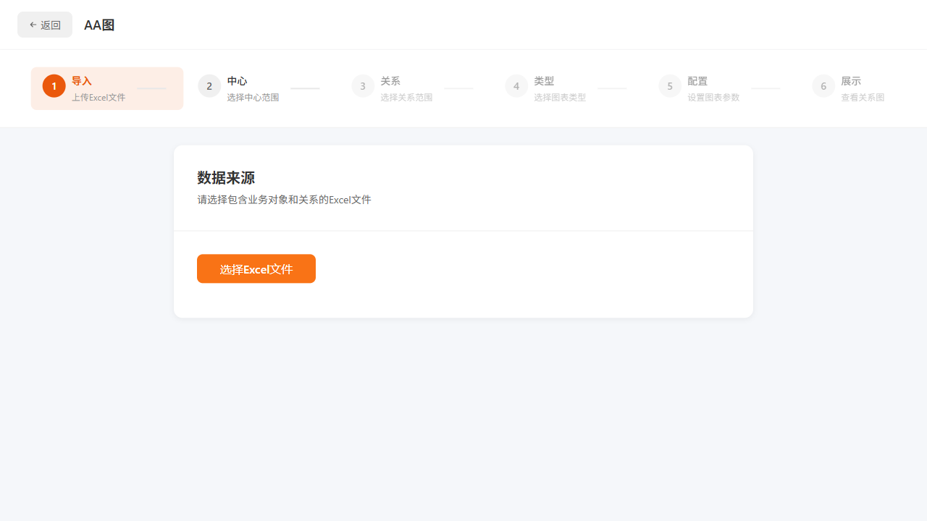
图：上传Excel

第二步：选择业务领域
1. 在左侧树形结构中选择目标领域（如：供应链云）
2. 展开领域节点，选择具体的子域或业务对象（如：采购供应）
3. 选择后右侧显示该领域的业务对象和服务模块列表
说明：支持多选，可同时选择多个业务领域进行关系分析。
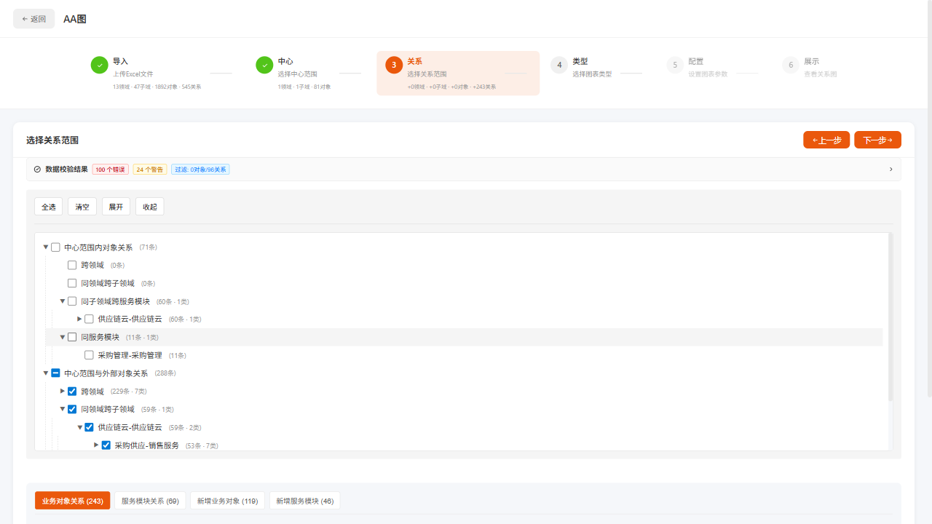
图：选择领域

第三步：展开并全选关系
1. 点击「展开」按钮查看所有可选关系
2. 点击「全选」选中所有关系
3. 确认业务对象和服务模块列表
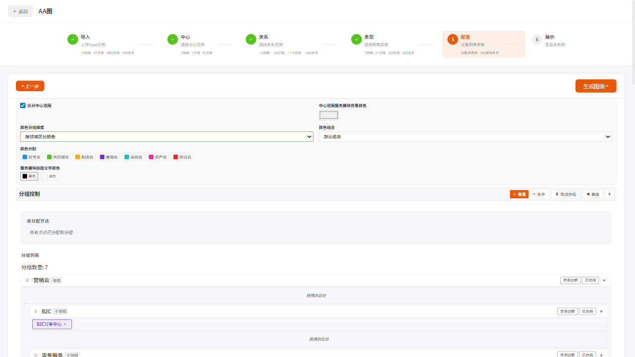
图：展开全选
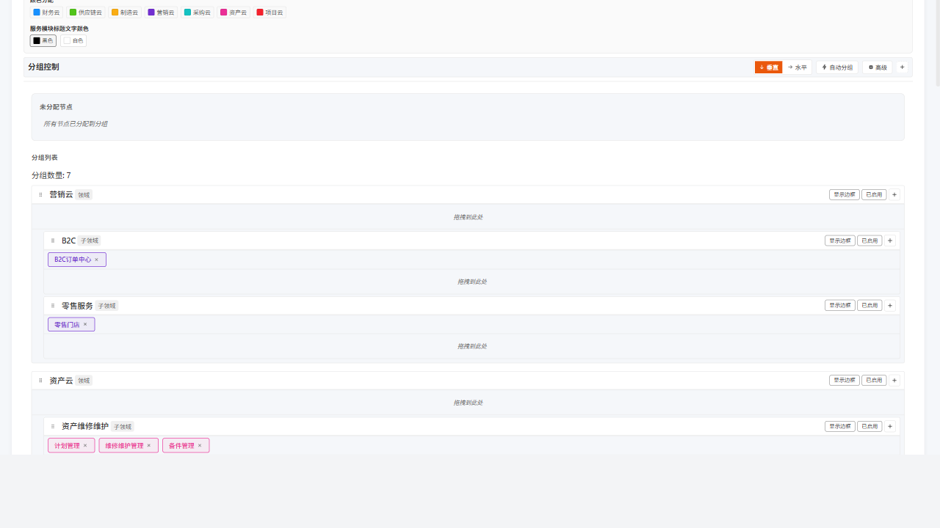
图：全选结果

第四步：选择图表类型
1. 点击「下一步」进入图表类型选择
2. 选择需要的图表类型：
- • 业务对象图 - 展示业务对象之间的关系
- • 服务模块图 - 展示服务模块及其关联
- • 汇总图 - 高级汇总视图
提示：双击图表类型可快速选择
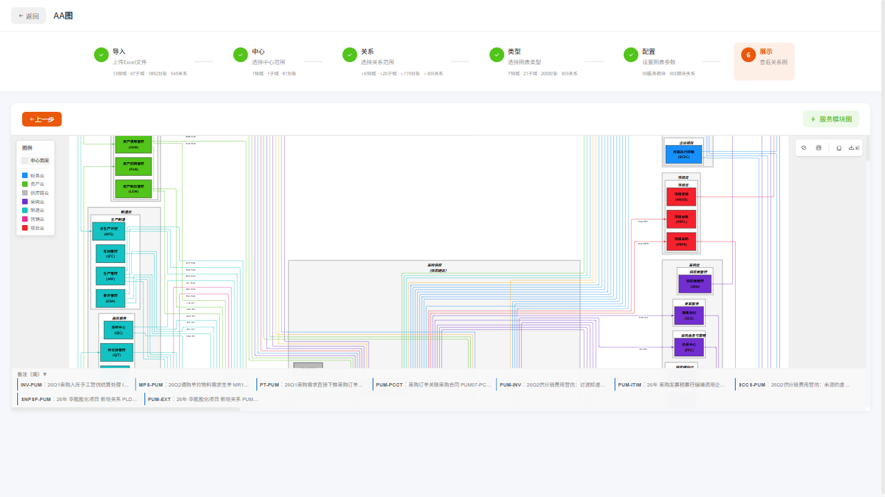
图：图表类型

第五步：配置图表参数
1. 进入配置页面，设置图表参数
2. 选择颜色维度（按领域、类型、业务对象等）
3. 选择形状维度
4. 点击「生成图表」预览
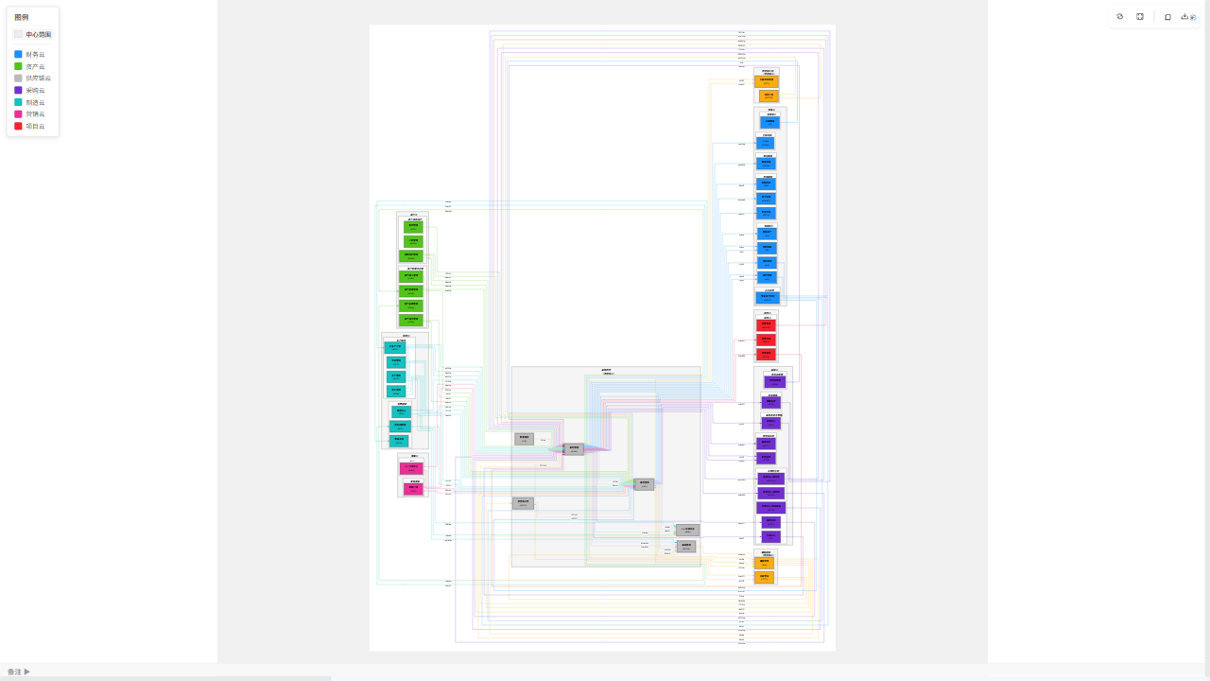
图：配置参数

第六步：查看生成结果
1. 系统生成Mermaid关系图
2. 在画布区域显示图表
3. 支持以下操作：
- • 🖱️ 滚轮缩放 - 鼠标滚轮放大/缩小
- • ✋ 拖拽移动 - 按住鼠标拖动画布
- • 🖥️ 全屏查看 - 点击全屏按钮
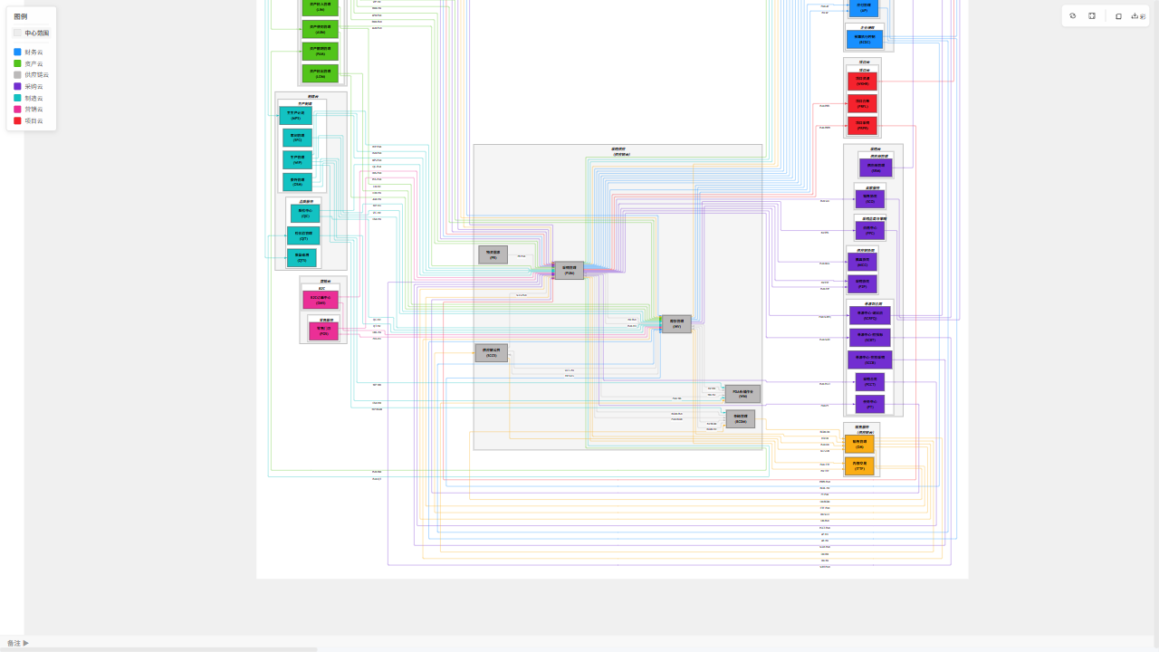
图：图表生成

第七步：导出HTML
1. 点击导出按钮，选择导出格式：
- • 彩色完整版 - 支持ELK布局，CDN加载，交互功能完整
- • 简洁版 - 离线可用，内嵌Mermaid
提示：彩色版支持更好的颜色区分和布局算法，适合复杂关系展示。
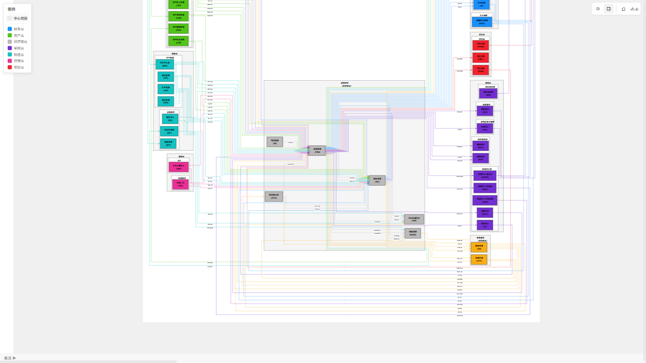
图：最终结果

数据格式要求
Excel文件需包含以下Sheet：

业务对象 Sheet
列名 | 说明 | 示例
编码 | 业务对象唯一标识 | BO001
名称 | 业务对象名称 | 采购订单
类型 | 对象类型 | 主数据/交易对象
领域 | 所属领域 | 供应链云

关系 Sheet
列名 | 说明 | 示例
关系类型 | 关系描述 | 采购订单-库存转移
源业务对象编码 | 起始对象 | PO001
目标业务对象编码 | 目标对象 | INV001
服务模块 | 所属服务 | 采购模块

使用场景
- 业务建模 - 可视化现有业务对象及其关系
- 系统分析 - 理解业务模块间的依赖关系
- 文档生成 - 导出图表用于文档和汇报
- 培训演示 - 展示业务架构全景

注意事项
- ⚠️ 数据校验 - 上传后请关注校验结果，确保数据质量
- ⚠️ 选择范围 - 数据量较大时注意选择范围，避免生成过多节点
- ⚠️ 浏览器兼容 - 推荐使用Chrome/Firefox最新版

视频演示
完整操作演示视频：page@bb5ddf60a680a91ad939b2961bce4861.webm

